Realizar la siguiente transformación XSLT a un XML de KingLeague para convertirlo a una página web responsiva con el siguiente diseño:

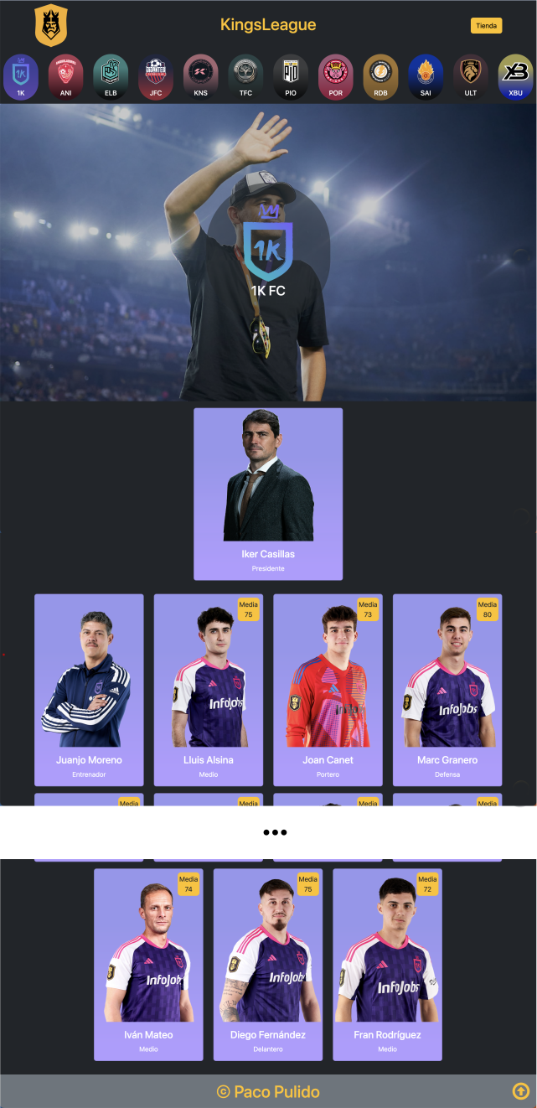

Como observamos, además de la cabecera, primeramente aparecen todos los equipos disponibles en el XML en forma de imagen de escudo y abreviatura de su nombre.

A continuación sale de nuevo toda la información de los equipos donde se incluye primeramente un vídeo, a continuación en el centro el presidente y posteriormente todos los componentes del equipo empezando por el entrenador. Encima del video se puede observar de nuevo el escudo y el nombre completo del equipo.

Con respeto a los jugadores, observamos que se reflejan en Cards con imagen, nombre, demarcación y media. Algunos jugadores no disponen de media, por lo que no mostramos el cuadrito naranja de la media.

Observamos que tanto los equipos de la cabecera, como los Cards tienen diferente color de fondo dependiendo del equipo en cuestión. Este color gradiente, también está almacenado en el XML y lo podemos incorporar en nuestro XSL mediante el atributo style.

El diseño debe ser responsivo. Aquí se muestran imágenes de cómo debe ser el diseño.

Tamaño XL en adelante → La imagen anterior.

Tamaño MD en adelante →

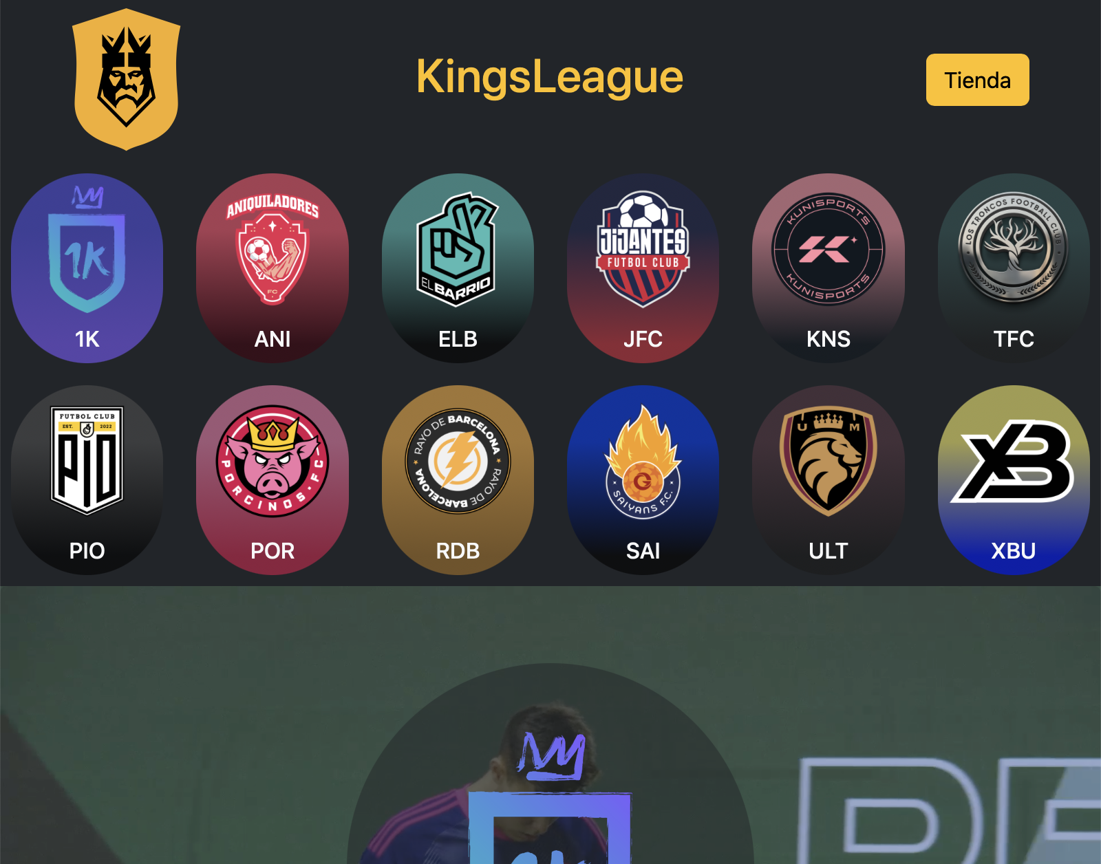

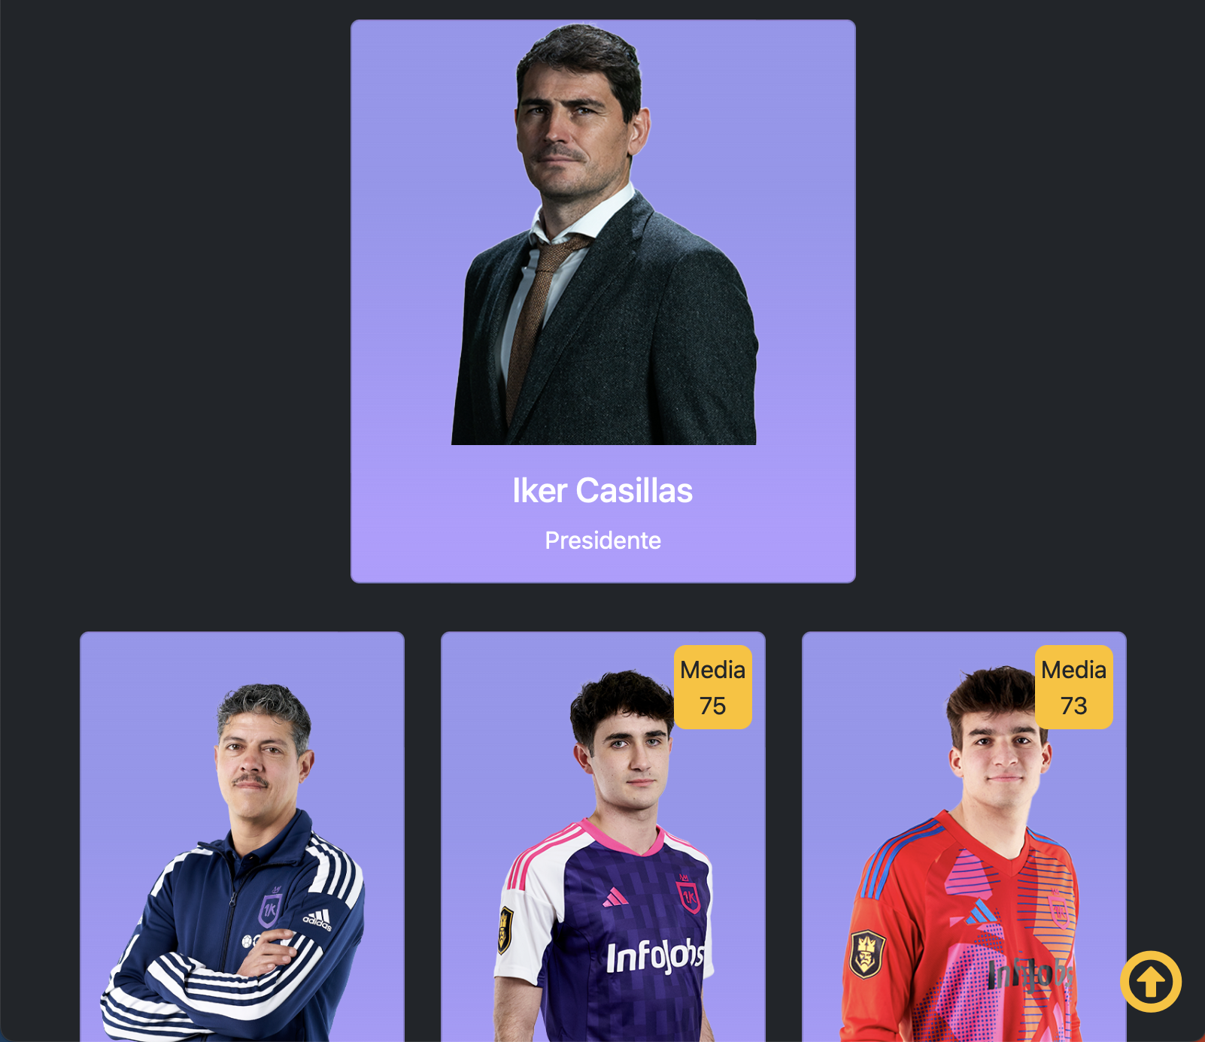

Tamaño XS en adelante →

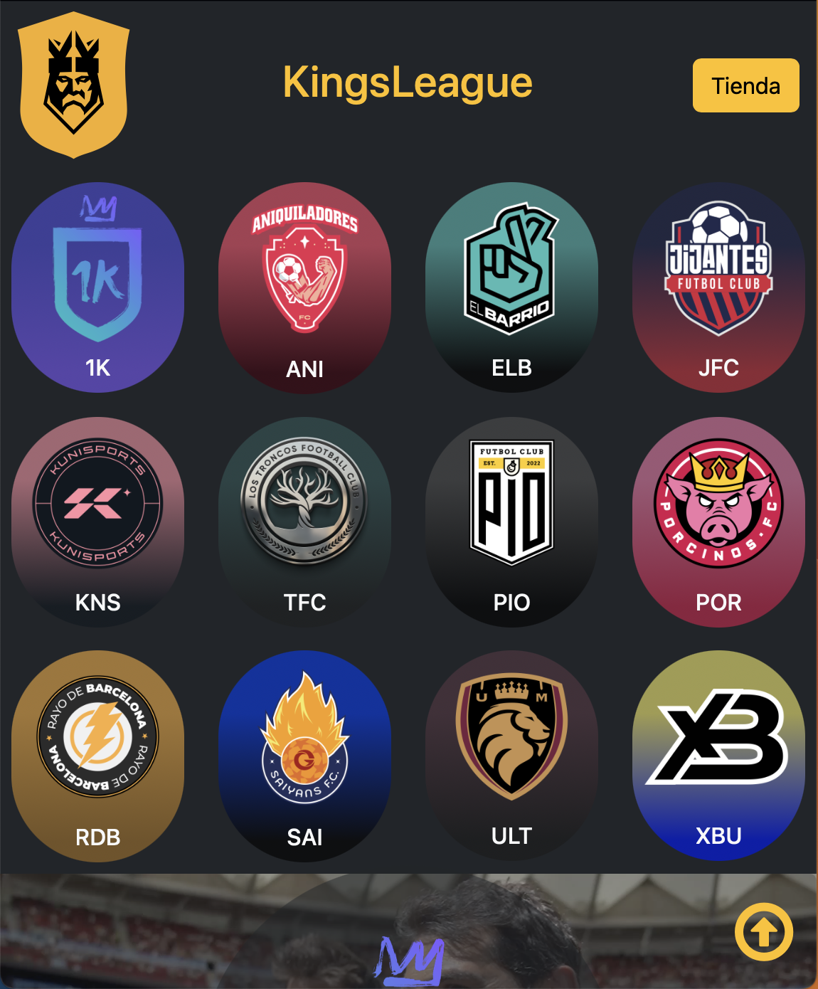

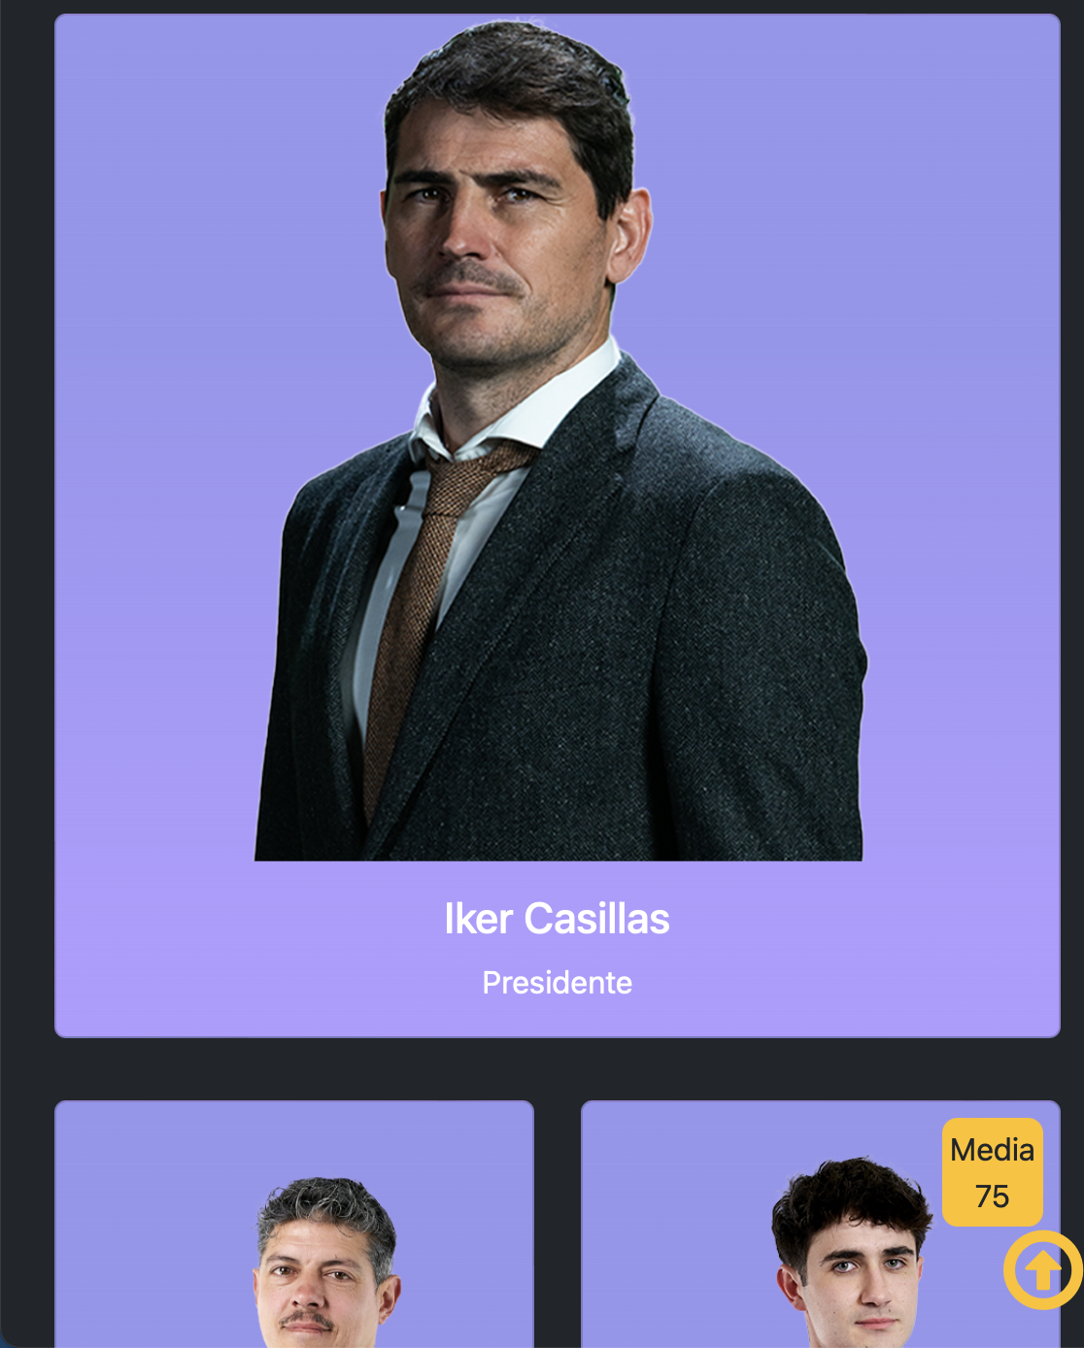

Nota 1:

Ancho del logo 80.

Nota 2:

Video html:

<video autoplay="autoplay" loop="loop" src="..url video.." poster="..url poster.."></video>

Nota 3:

Programa Javascript para ocultar todos los equipos y mostrar sobre el que nos dan click:

…onclick="hideall('...');"

<script>

function hideall(abr) {

document.querySelectorAll('.equipo').forEach(function(div) {

div.style.display = "none"

});

console.log(abr)

var divequipo = document.getElementById(abr);

divequipo.style.display = "block"

}

</script>

Criterios de evaluación:

Header + footer→ 1 punto

Equipos → 2 puntos

Video con escudo y nombre → 2 puntos

Presidente → 1 punto

Card del entrenador más los jugadores →2 puntos

Si enlaces de marcador →1 punto

Si ocultar mostrar →2 puntos

Al finalizar el examen, entregar mediante Classroom, un comprimido con la carpeta del proyecto y un comentario privado con la nota.